Kartoffel-Biskuitrolle mit Heidelbeercreme
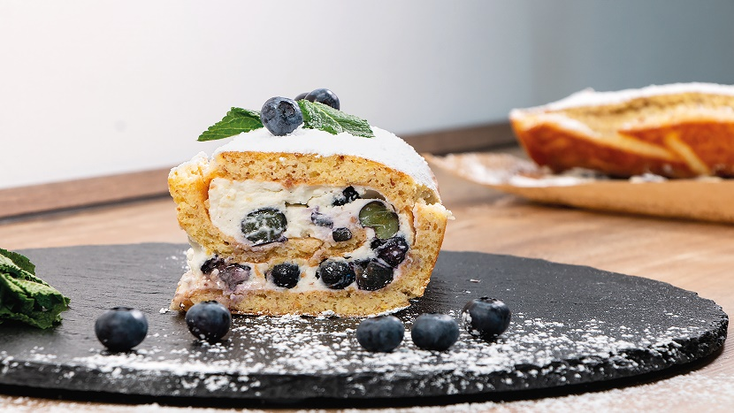
Quelle: KMG/die-kartoffel.de (Bei Verwendung bitte angeben)

Zutaten für eine Biskuitrolle:  250 g mehlig kochende Kartoffeln  ½ Zitrone  4 Eier  125 g Zucker  60 g gemahlene Mandeln  1 TL Kartoffelstärke  1/2 TL Backpulver  1 Prise Salz | 400 g Mascarpone  70 g Puderzucker, plus zusätzlich etwas Puderzucker zum Bestäuben der fertigen Biskuitrolle  1 Vanilleschote  300 g Heidelbeeren  frische Pfefferminze (optional für die Deko)
Zubereitung:

Die Vanilleschote längs aufschneiden und mit dem Messerrücken das Vanillemark aus der Schale entfernen. Für die Füllung Mascarpone mit Puderzucker und dem Vanillemark in eine Schüssel geben. Mit dem Handrührgerät oder einem Schneebesen verrühren und anschließend etwa 250 g gewaschene Heidelbeeren vorsichtig mit einem großen Löffel in die Mascarponecreme rühren. Die Füllung im Kühlschrank kaltstellen.

Die Kartoffeln waschen, schälen und in einem Topf mit Salzwasser kochen, bis sie nach ca. 20 bis 25 Minuten gar sind. Den Topf vom Herd nehmen und das Wasser abgießen. Die Kartoffeln noch heiß durch die Kartoffelpresse in eine Schüssel drücken und die Kartoffelmasse abkühlen lassen.

Das Eigelb und den Zucker in einer zweiten Schüssel mit dem Handrührgerät etwa 10 Minuten schaumig schlagen. Anschließend den Saft einer halben Zitrone und Zitronenabrieb hinzugeben. Unter Rühren nach und nach 150 g Kartoffeln, die gemahlenen Mandeln, Backpulver und die Kartoffelstärke hinzugeben.

In einer weiteren Schüssel das Eiweiß steif schlagen und anschließend vorsichtig – am besten mit einem Teigschaber – unter die restliche Teigmasse heben.

Den Teig auf einem mit Backpapier ausgelegten Backblech ausbreiten, glattstreichen und auf mittlerer Schiene des auf 200 °C vorgeheizten Backofens zwischen 35 und 40 Minuten backen. Bevor der Teig aus dem Ofen herausgeholt wird, mit einem Zahnstocher prüfen, ob der Biskuit auch in der Mitte gar ist.

Nachdem er vollständig abgekühlt ist, den Kartoffel-Biskuit vom Backpapier lösen und auf ein sauberes Küchentuch legen. Die Heidelbeer-Mascarpone-Masse mit einem Teigschaber auf dem Biskuit verteilen und glattstreichen.

Die Kartoffel-Biskuitrolle mit Hilfe des Küchentuchs zusammenrollen. Vorsichtig auf eine Kuchenplatte legen und mit Puderzucker bestäuben. Abschließend mit den übrigen 50 g Heidelbeeren sowie Pfefferminzblättern dekorieren und entweder sofort genießen oder bis zum Servieren kaltstellen.

Das Rezept inklusive Videoanleitung gibt es online unter folgendem Link: https://www.die-kartoffel.de/19-blog/rezepte/587-kartoffel-biskuitrolle-mit-heidelbeercreme

Weitere tolle Rezepte sowie Informationen und Tipps rund um die Kartoffel gibt es zudem unter www.die-kartoffel.de.

Über die KMG
Die Kartoffel-Marketing GmbH (KMG) wurde 2014 gegründet. Sie versteht sich als „Bündnis der Kartoffelprofis“ und repräsentiert die deutschen Speisekartoffelproduzenten und die Kartoffelhändler. Ihr Ziel ist es, die Verbraucher in Deutschland über die Vielseitigkeit und den hohen Wert der Kartoffel zu informieren. Zur KMG gehören der Deutsche Kartoffelhandelsverband e. V., die Bundesvereinigung Erzeugergemeinschaften Kartoffeln und der Verein Landvolk Niedersachsen – Landesbauernverband e. V. Projekte der KMG werden von der Landwirtschaftlichen Rentenbank unterstützt.

Experten-Interviews:
Wir arbeiten mit zahlreichen Experten aus dem Kartoffelanbau und aus der Kartoffelproduktion zusammen,
die Ihnen für Interviews zur Verfügung stehen. Bitte wenden Sie sich gerne an uns.

Pressekontakt:
agentur05 GmbH | Christina Fischer
E-Mail: fischer@agentur05.de
Tel.: 0221 925454-816 gefördert von der Sachsenring 81 | 50677 Köln Landwirtschaftlichen Rentenbank

